«Синичкин день в детском саду»

Подготовила воспитатель: Харатян К.В.

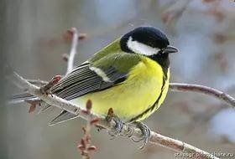
На берёзе возле дома
Кто-то тенькает знакомо.
У кормушки шум, веселье –
Там справляют новоселье.
Шустро зёрнышки клюёт,
Спать с утра нам не даёт.

Синичкин день 12 ноября по народному календарю отмечается Зиновий Синичник, который ранее на Руси считался праздником охотников и рыбаков. По народным приметам, именно к этому времени синицы, предчувствуя скорые холода, перелетали из лесов ближе к человеческому жилью и ждали помощи от людей.
Почему этот день называется «Синичкин день»? Да потому что в народе говорили, что «синица для Руси божья птица». Раньше в старину на неё гадали: бросали крошки хлеба, кусочки сала и наблюдали: если синичка сначала станет клевать сало, то в доме будет вестись живность, если станет клевать крошки хлеба, то будет в доме достаток.
Сегодня ребята нашей группы вспоминали как помогать птицам в зимнее время. Дети познакомились с разными видами синичек, узнали о происхождении данного праздника, разгадывали загадки, рассматривали иллюстрации, играли в различные дидактические и подвижные игры и изготовили аппликацию "Синичка", рисовали.
Дети вместе с родителями заранее смастерили кормушки. И воспитанники вместе с воспитателями разместили их на территории детского сада, разложив туда угощение.
«Гости» не заставили себя долго ждать! Именно синички первыми попробовали лакомства!
Все дети дружно решили, что обязательно развесят кормушки и возле своих домов! Будем надеяться, что зимующим птицам будет легче пережить морозную зиму с нашей заботой.
На протяжении всей зимы дошкольники будут подкармливать питомцев, наблюдать за их поведением и повадками.

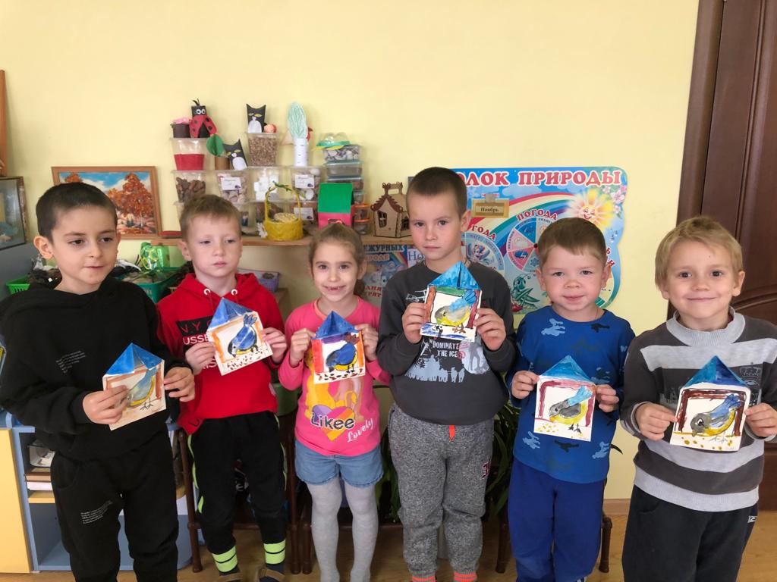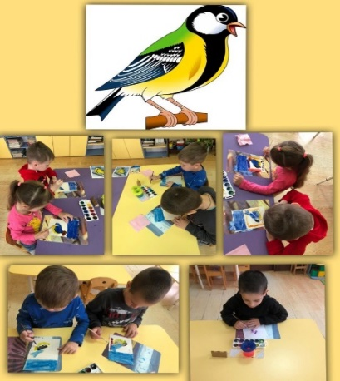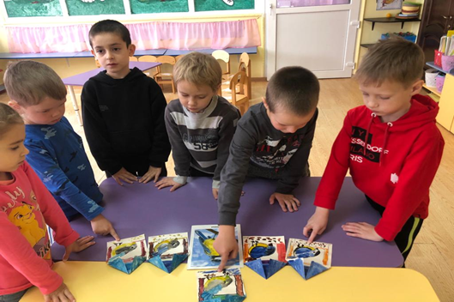
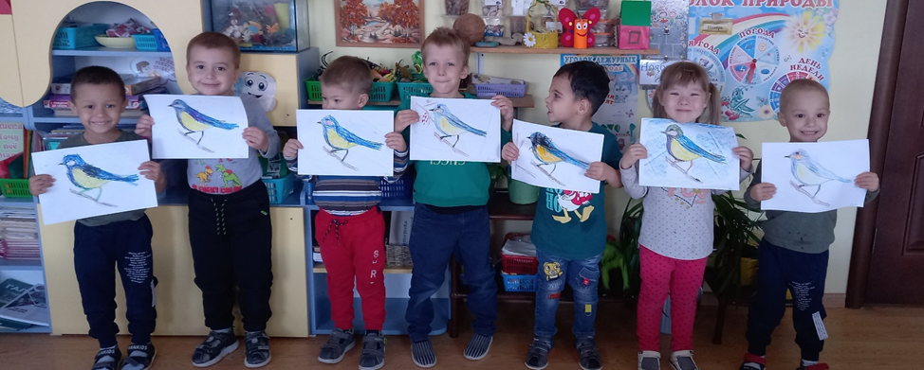

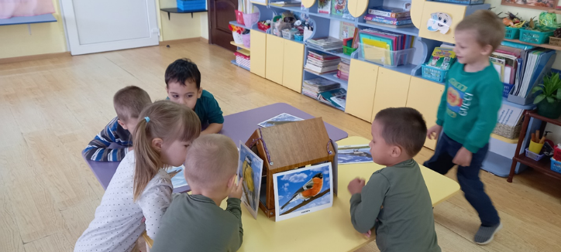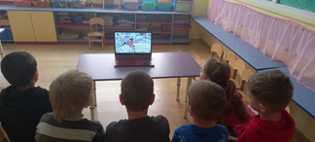
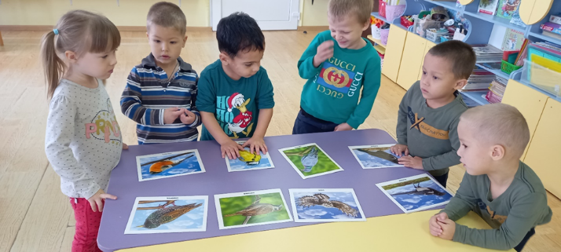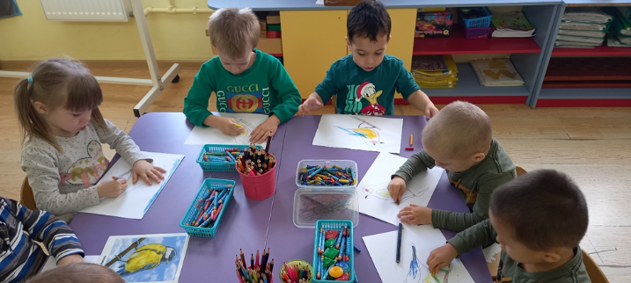
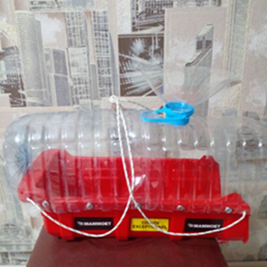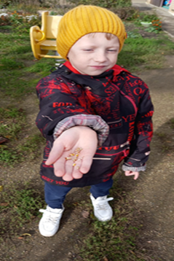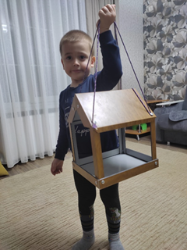
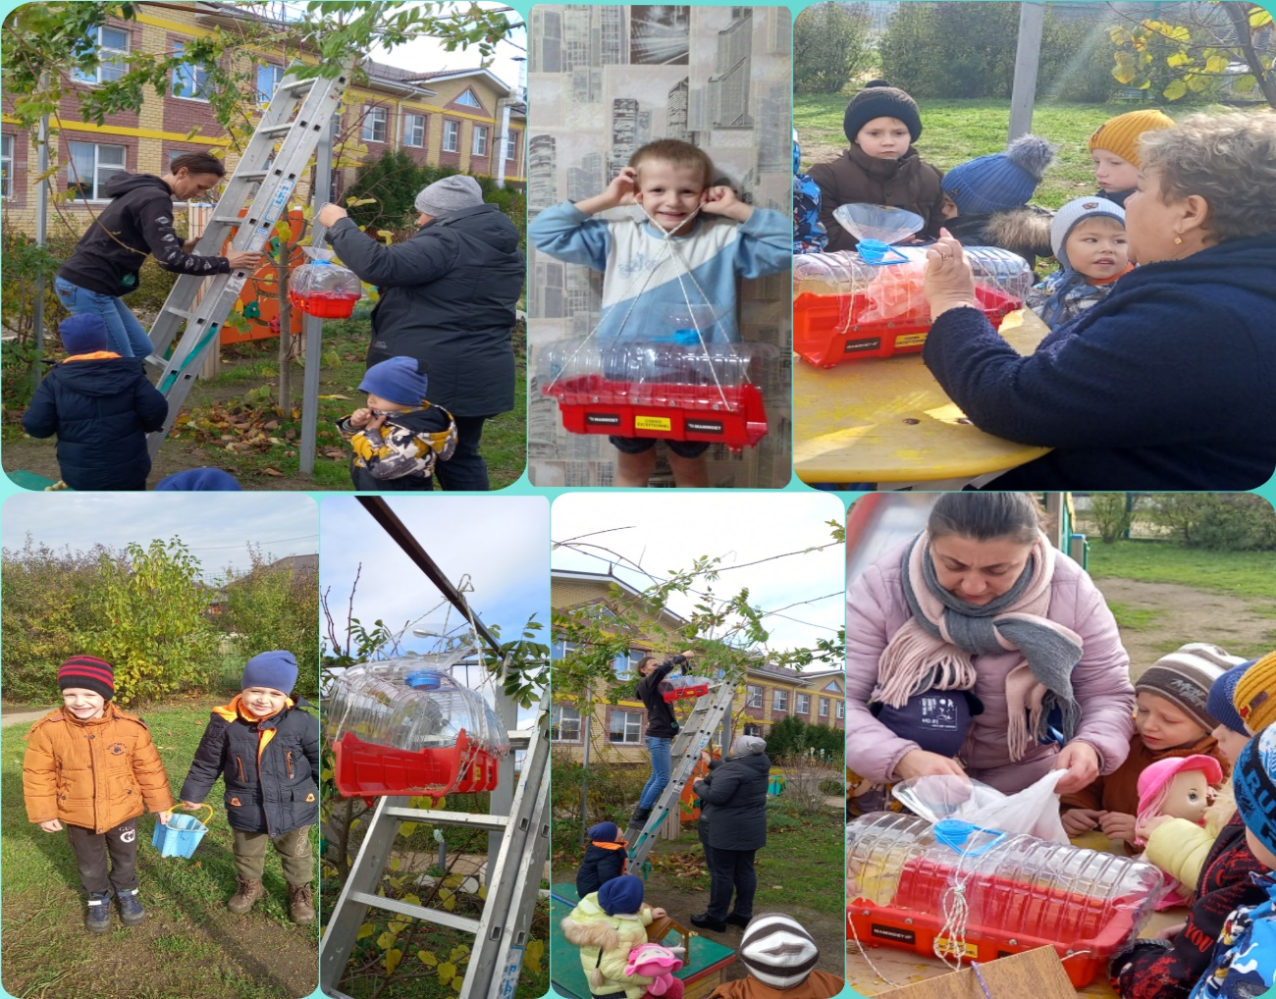

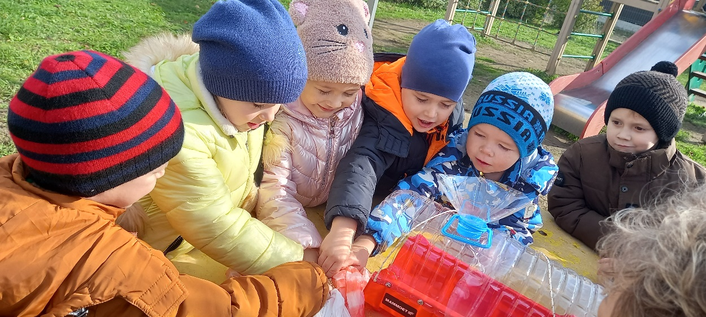

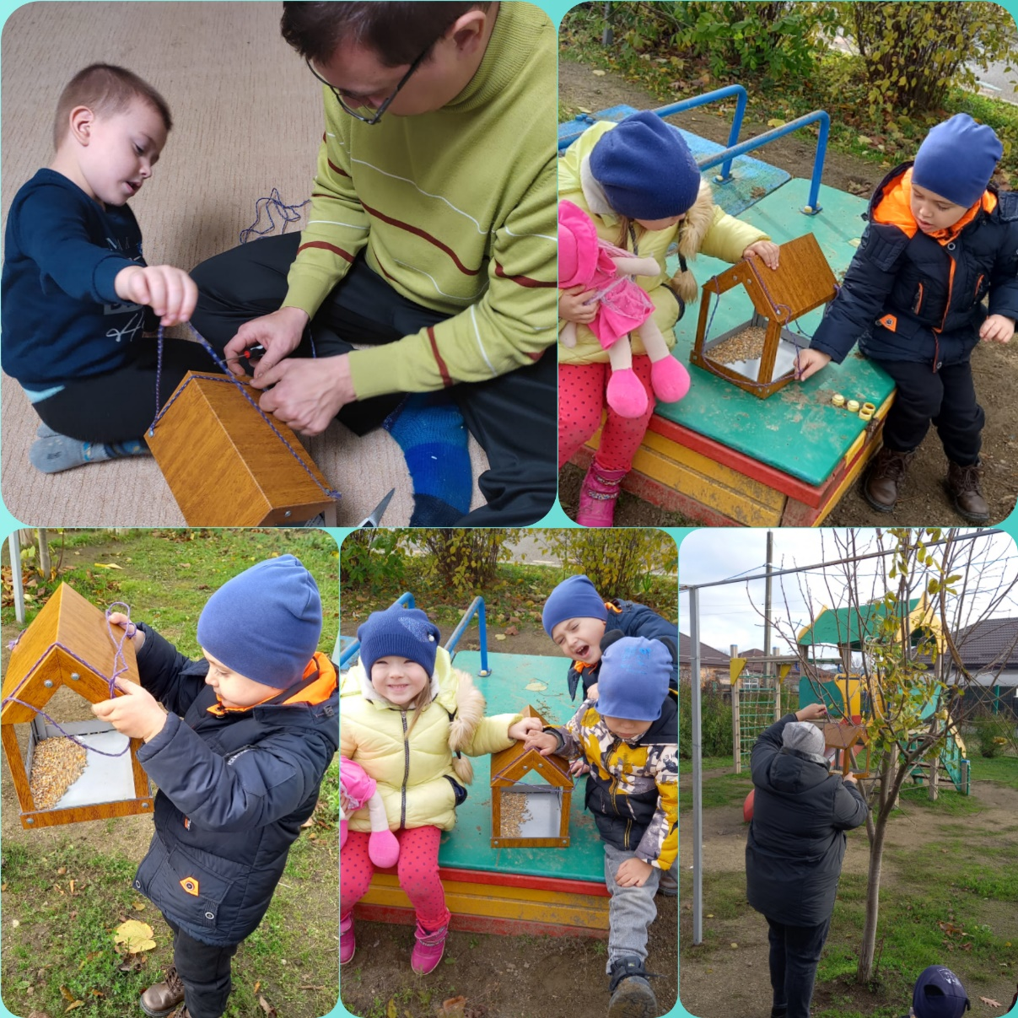

Источник: https://nsportal.ru/detskii-sad/vospitatelnaya-rabota/2021/10/21/sinichkin-de

